Практическая работа по теме: Цикл N раз.
Составьте алгоритм, при выполнении которого Робот нарисует узор с картинки. Текст программы скопируйте и вставьте в правый столбец.
1а | 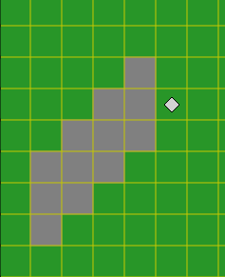
1б | 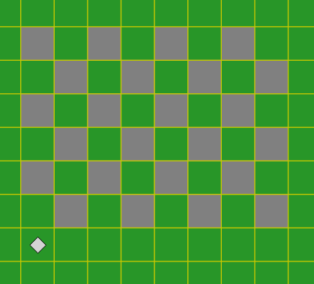
1в | 